План отключений потребителей
Дата | Время | Отключаемые объекты и  территории | Причина отключения
06.10.21 | 09⁰⁰-13⁰⁰ | с. Речное часть ул. Береговая, Клубная, Молодежная, Центральная. | ТП-254 высоковольтные испытания.
06.10.21 | 13⁰⁰-17⁰⁰ | с. Речное часть ул. Береговая, Клубная, Дорожная, Старая.  Организации: Речневский детский сад. | ТП-255 высоковольтные испытания.
06.10.21 | 09⁰⁰-17⁰⁰ | с. Фомино часть ул. Клубная, Советская. | Капитальный ремонт ВЛ 0,4 №2 от ТП-75
06.10.21 | 13⁰⁰-17⁰⁰ | с. Фомино часть ул. Береговая, Клубная, Лесная, Пионерская, Садовая, Советская, Солнечная.  Организации: Детский сад. | Капитальный ремонт ВЛ 0,4 №1 от ТП-75

Уважаемые потребители электроэнергии!
Во времени отключения и включения объектов будут незначительные корректировки, но объект не может быть обесточен ранее заявленного времени.
Возможны незапланированные перерывы в электроснабжении для производства внеплановых кратковременных работ и ликвидации аварий без предупреждения.
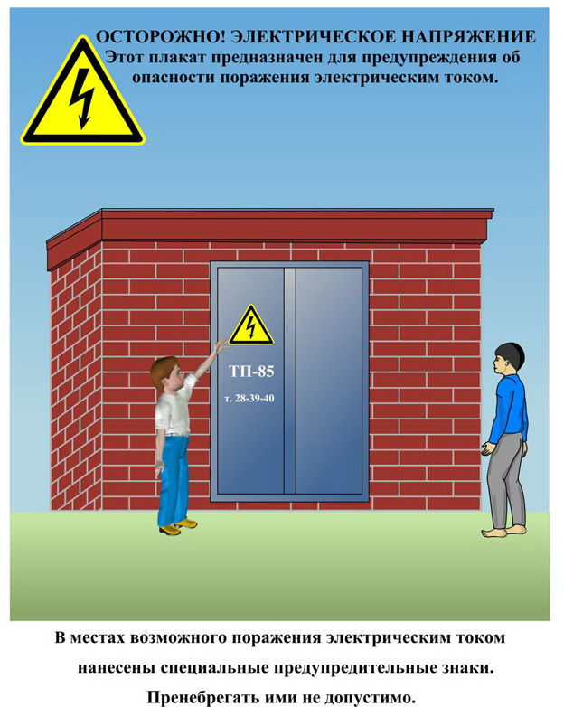
Сообщите о возможных местах поражения электрическим током!
Телефон диспетчера РЭС 3-13-01 круглосуточно.

